להלן מוצע עותק של מדיה חברתית (אפשרויות תמונה מצורפות) כדי לעזור לך לקדם את נושא הבריאות והרווחה של החודש - מודעות תרבותית - בקרב החברים שלך. אל תהסס לשתף בפלטפורמות התקשורת הפנימיות שלך ובאמצעות חשבונות הלינקדאין שלך, לפי הצורך

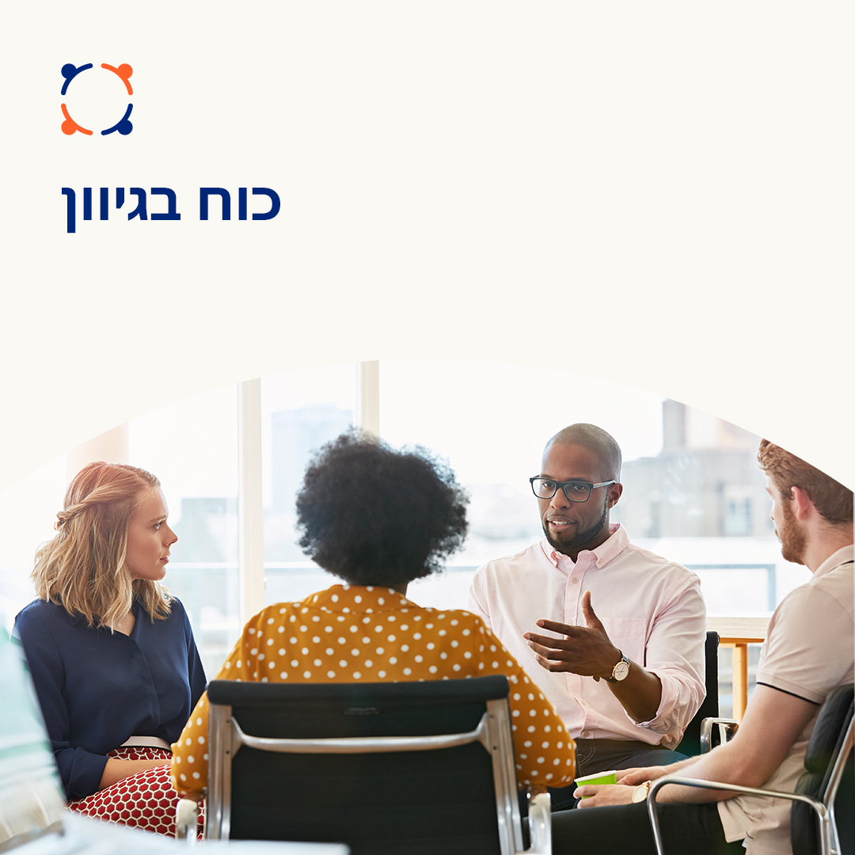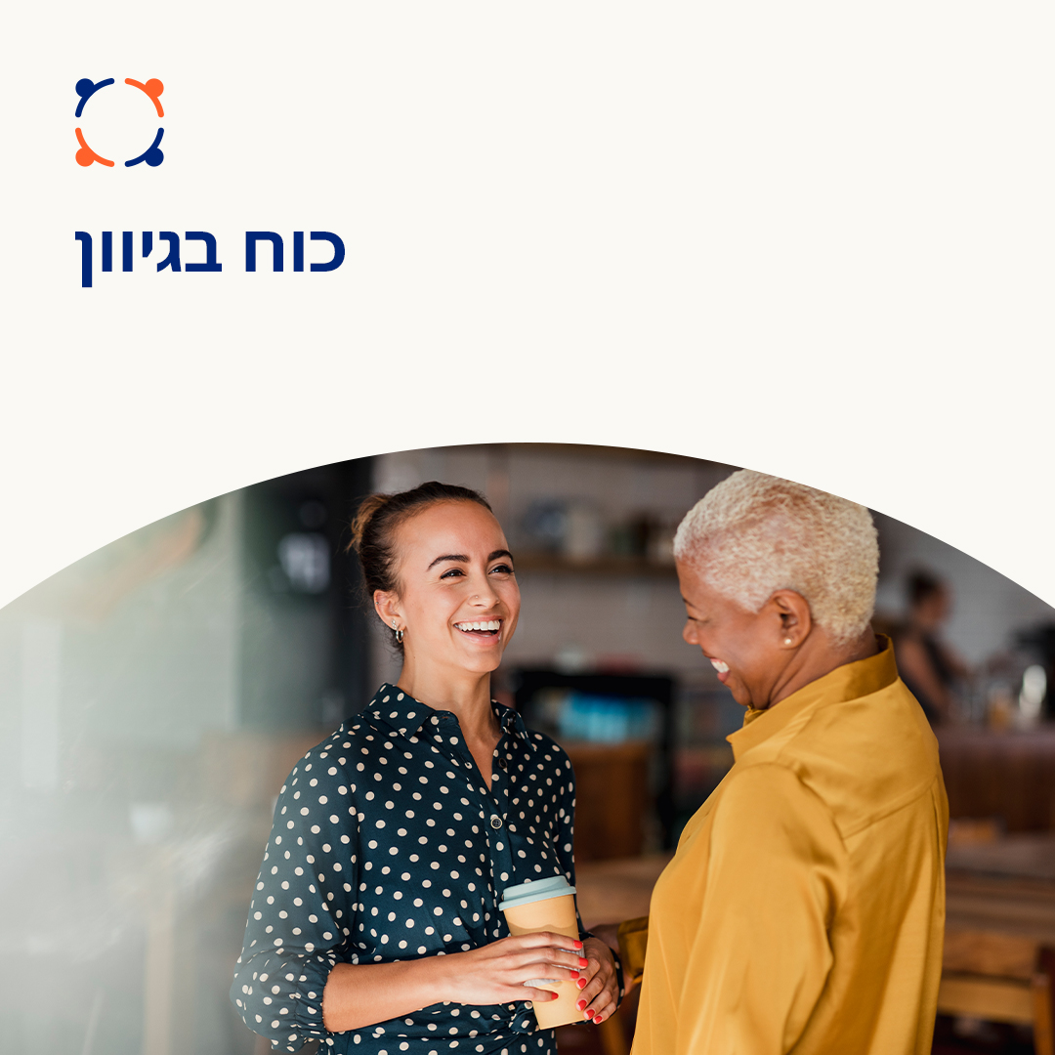

- יותר אנשים עובדים וחיים במסגרות רב-תרבותיות. הגיוון הזה מביא רעיונות חדשים המועילים למקומות העבודה שלנו, לקהילות ולעולם. אבל זה גם יכול להוביל לאי הבנות בין אישיות. החודש, בואו נתמקד בהתגברות על האתגרים ובאימוץ היתרונות של רב-תרבותיות. optumwellbeing.com/newthismonth/he-IL
#employeehealth #wellbeing

- האם אתה בקשר עם מישהו מרקע אחר? למד טיפים לשיחה על ההבדלים התרבותיים שלך ולהתגבר על אי הבנות. optumwellbeing.com/newthismonth/he-IL
#employeehealth #wellbeing

איך לפרסם בלינקדאין:
- פתח את חשבון הלינקדאין שלך
- בחר את הטקסט המועדף עליך (כולל קישור) מלמעלה. העתק + הדבק
- בחר את התמונה המועדפת עליך והוסף לפוסט שלך (שמור תמונה בכונן שלך, בחר "הוסף תמונה" לפני שלב 4
- לחץ על "פרסם"

